Граждане с инвалидностью, в том числе дети-инвалиды, могут бесплатно получить технические средства реабилитации (ТСР) в соответствии с индивидуальной программой реабилитации или абилитации (ИПРА).
Как получить ТСР?
Получить ТСР можно одним из трех способов
В натуральной форме — подать заявку в Социальный фонд России и дождаться выдачи изделия.

Срок ожидания: 15 дней при наличии действующего государственного контракта (7 дней для паллиативных пациентов).

При отсутствии действующего государственного контракта — 7 дней после его заключения.
- Купить ТСР самостоятельно и затем получить компенсацию Социального фонда России.

Срок ожидания: 20 рабочих дней.
- Оформить электронный сертификат и затем оплатить им ТСР.

Срок ожидания: до 10 рабочих дней.
Подача заявок
- Онлайн.
- Через портал госуслуг gosuslugi.ru.
- Лично или через представителя.
- В клиентской службе СФР.
- Через МФЦ.

Сумма компенсации и номинал электронного сертификата определяются по цене аналогичного ТСР, которое Социальный фонд приобрел по последнему исполненному на дату подачи заявления в данном регионе государственному контракту.

Соответствующая информация опубликована на сайте СФР
Что такое электронный сертификат?
Это запись в реестре электронных сертификатов, которая привязывается к номеру банковской карты МИР, выпущенной любым банком России.
Если гражданин хочет более дорогое изделие, он может доплатить разницу из своих средств. В одном заявлении на сертификат можно указать все нужные виды ТСР. На каждое изделие создадут отдельные сертификаты, но их привяжут к одной карте МИР.
Гражданину деньги не переводят, средства резервируются в Федеральном казначействе. Привязка к карте МИР нужна, чтобы идентифицировать владельца электронного сертификата в момент оформления покупки и перевести деньги из казначейства продавцу.
Проверить статус и номинал своих сертификатов можно на портале госуслуг.

Сертификат содержит следующую информацию
- Вид и количество ТСР, которые можно приобрести по сертификату.
- Максимальная цена за единицу ТСР, которую можно оплатить сертификатом.
- Срок действия, в течение которого можно использовать сертификат для оплаты ТСР.

Каталог ТСР
Для подбора и приобретения технических средств реабилитации Социальный фонд создал электронный Каталог ТСР. Это сайт с множеством полезных функций.
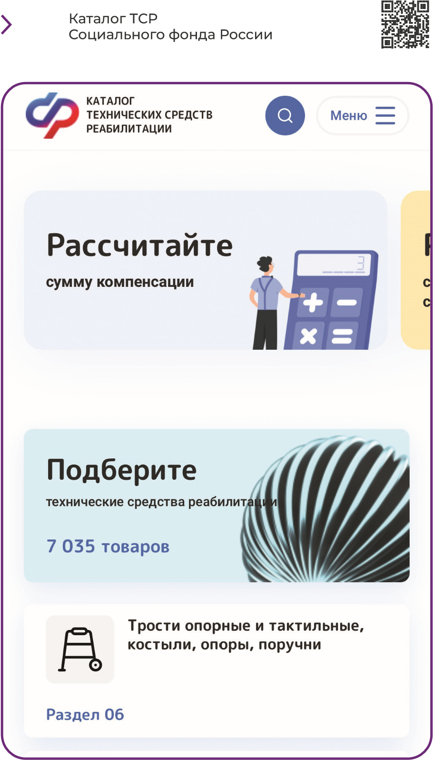

Возможности каталога ТСР
- Выбор нужного изделия.
- Сравнение цен у разных поставщиков и в магазинах.
- Поиск магазина с выбранным ТСР на карте.
- Поиск магазина, который принимает электронные сертификаты.
- Онлайн-покупка ТСР.
- Проверка номинала электронного сертификата.
Онлайн-покупка в Каталоге ТСР оформляется в несколько кликов.
Выбрав нужную модель, нажмите кнопку «Оzon» и оформите покупку на сайте интернет-магазина. В момент оплаты выберите вариант «Карта МИР и соц. сертификат».
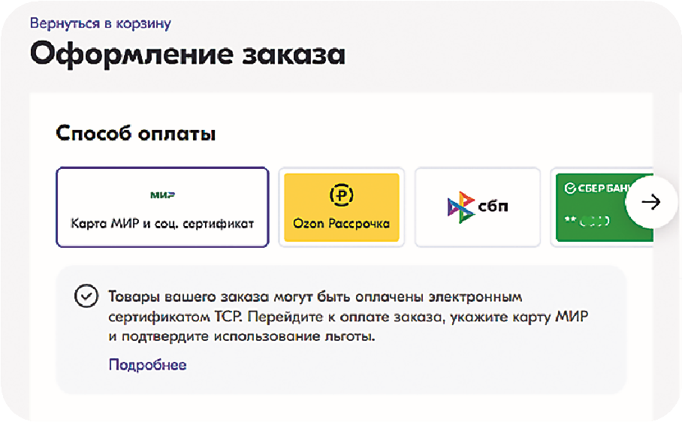
Как оформить сертификат?
Подать электронное заявление через портал госуслуг gosuslugi.ru или лично в клиентской службе Социального фонда России, либо в МФЦ.
Необходимые документы
- Через МФЦ или в клиентской службе Социального фонда России:
- Заявление.
- Документ, удостоверяющий личность.
- Номер карты МИР, выпущенной любым банком.
ПРОКУРАТУРА ЛЕНИНГРАДСКОЙ ОБЛАСТИ РАЗЪЯСНЯЕТ
- Для оформления через портал Госуслуги:
- Заявление и номер карты МИР.
Сроки оформления:
3–10 рабочих дней.
В любой момент можно отказаться от электронного сертификата и выбрать другой способ обеспечения ТСР.

Преимущества электронного сертификата
- Быстрое получение ТСР.
- Получение ТСР без привязки к конкретным времени и месту.
- Нельзя потерять.
- Удобно пользоваться.
- Не нужно тратить собственные средства.
Подробнее — на сайте sfr.gov.ru Единый контакт-центр по социальным вопросам 8-800-10-000-01 (звонок по России бесплатный)
Информация представлена по состоянию на август 2023 года
Ваш фонд в социальных сетях
